**Pas på dine kompressionsstrømper.**



Pjecen er udgivet af Kvalitet og Borgersikkerhed, maj 2019: kvalitetogborgersikkerhed@mso.aarhus.dk

**Medicinske kompressionsstrømper**

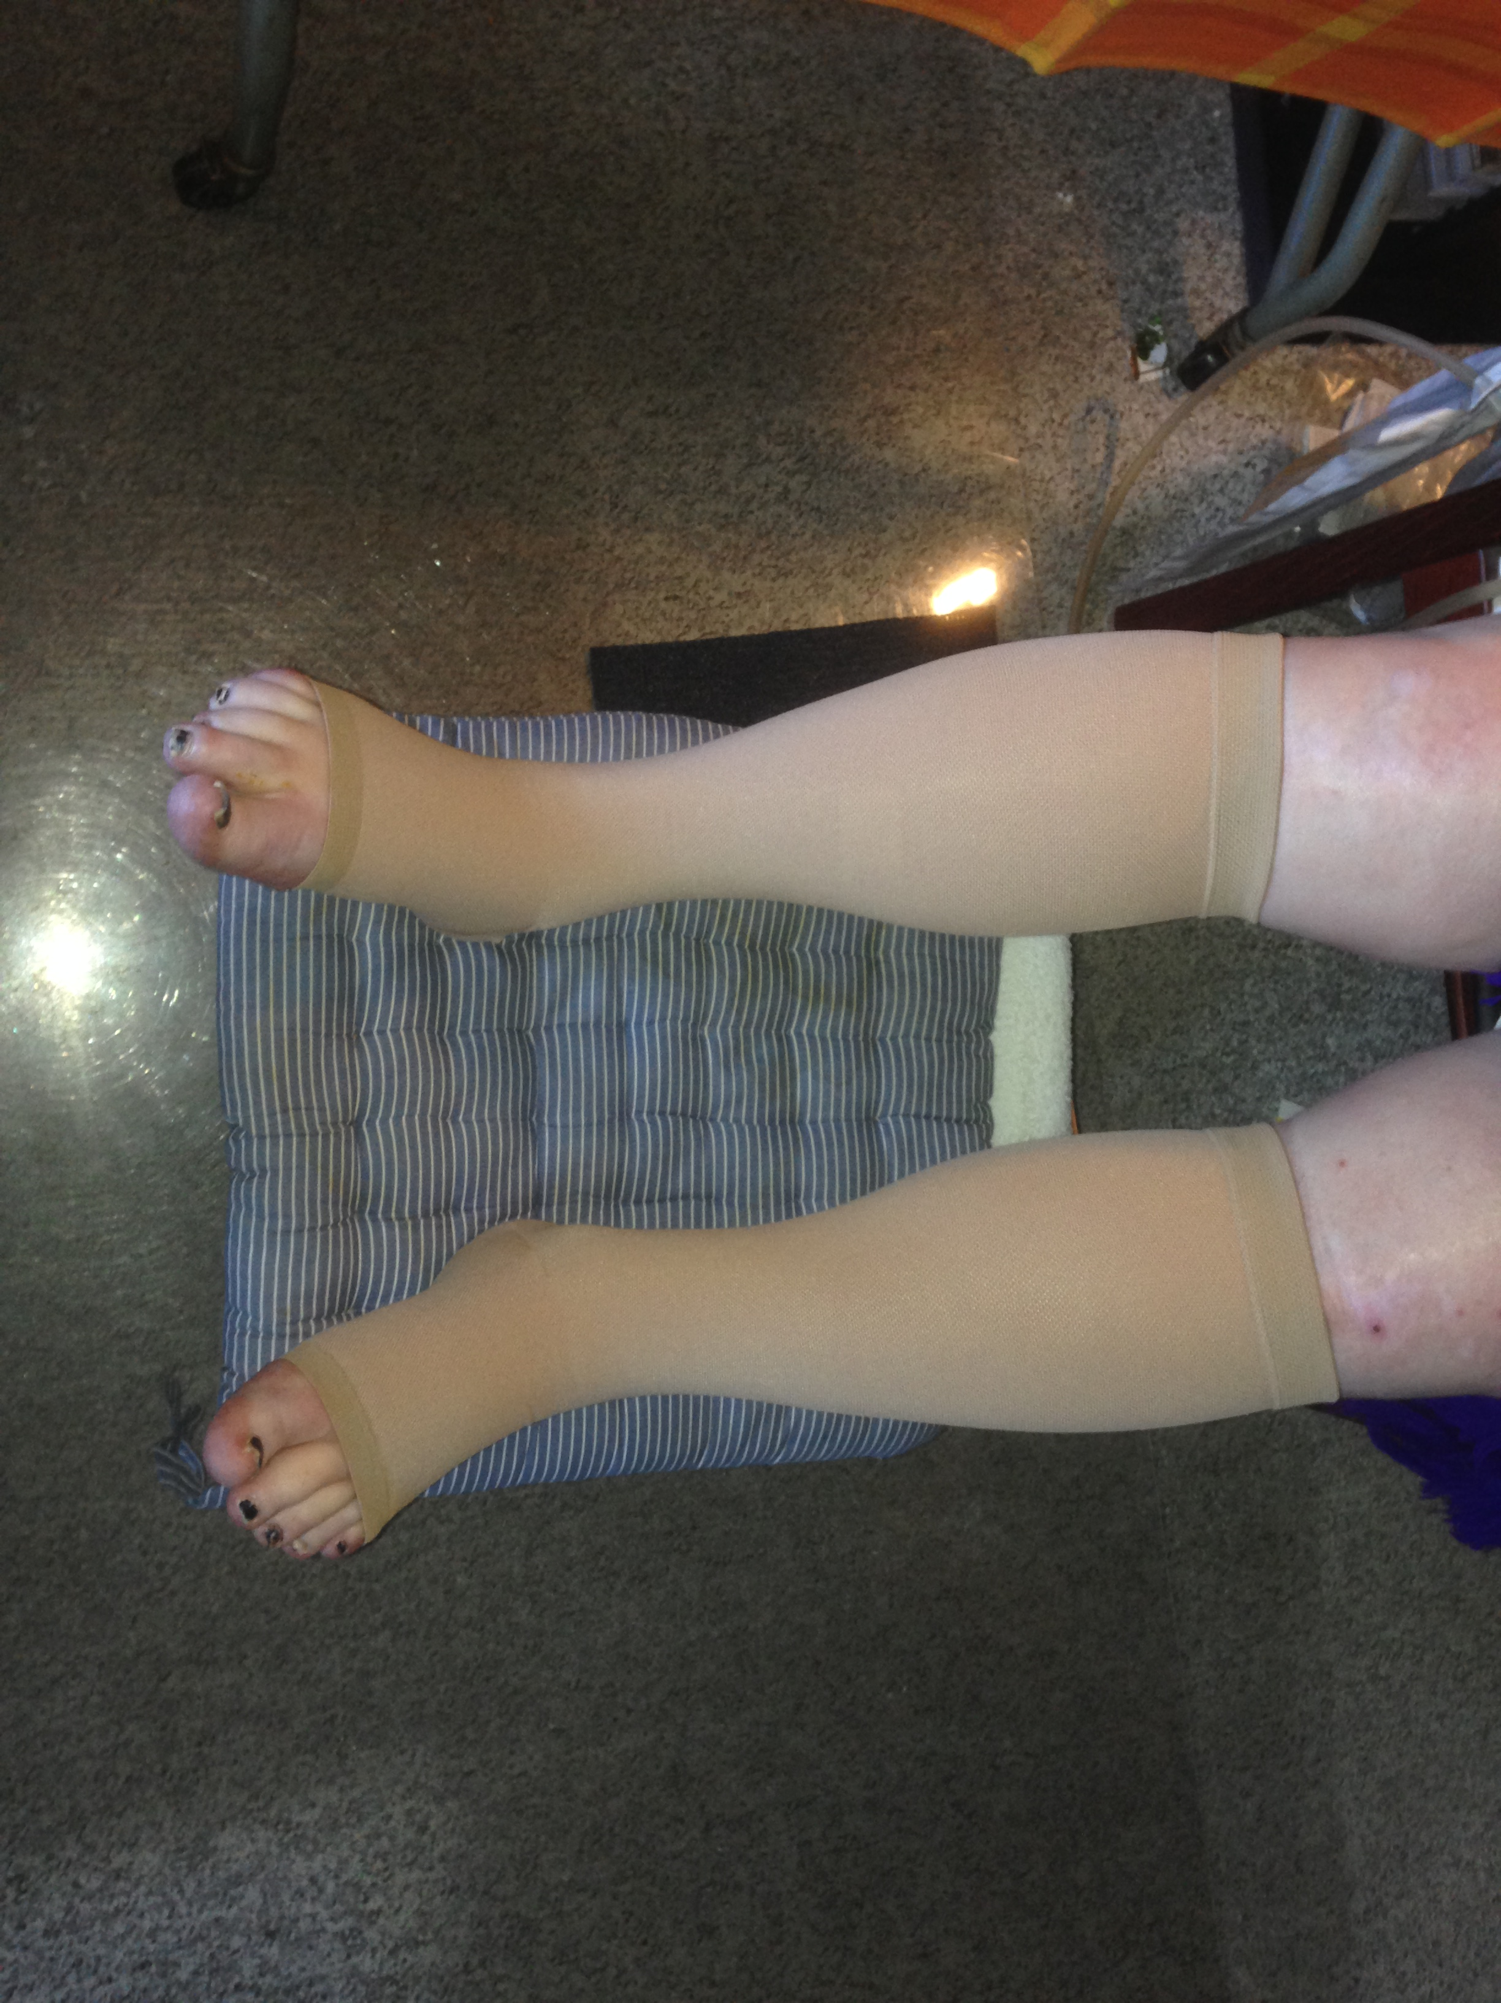

Medicinske kompressionsstrømper er lægeordinerede.

Begrebet ”medicinske” bruges for at skelne mellem dem og andre kompressionsstrømper f.eks. støtte-/flystrømper, som anvendes til forebyggelse og komfort.

Medicinske kompressionsstrømper købes alene i specialbutikker, mens støtte-/flystrømper kan købes mange andre steder.

Du skal skifte mellem de strømper, du er bevilget. Når strømperne tages af, skal de vaskes – gerne med vrangen ud. Strømperne skal vaskes i hånden eller ved 30° i vaskemaskine i en vaskepose. Ved håndvask kan anvendes en dråbe opvaskemiddel eller hårshampoo. Efter vask lægges strømperne til tørre på et håndklæde.

**Pas på din hud**

*Når du tager strømperne på og imens, du har dem på*:

Træk altid strømperne op under knæet, så de ligger fladt på huden uden at folde. Hold øje med, at de ikke ruller ned ad benet eller danner folder, da dette kan give trykmærker.

*Når du kortvarigt har strømperne af*:

Undersøg om der er røde eller blå trykmærker på huden under knæet, omkring anklen og på siden af tæerne. Hvis det er tilfældet, skal du være ekstra opmærksom på, at strømperne sidder rigtigt, når du tager dem på igen.

Vask huden på benene og fødderne. Tør huden – særligt grundig mellem tæerne. Klip og fil neglene, fjern tør hud og smør med fugtighedscreme.

Tag rene kompressionsstrømper på, når cremen er tørret ind efter et par minutter. Undgå fede hudcremer, da olien i disse kan ødelægge fibrene i strømperne.

**Medicinske kompressionsstrømper**

Du har fået kompressionsstrømper efter anbefaling fra din læge.

Kompressionsstrømper er en livslang behandling for venesygdomme eller ineffektive veneklapper.

Disse tilstande kan føre til problemer med at transportere blodet tilbage til hjertet.

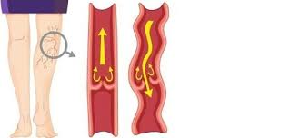

Du har sikkert oplevet et eller flere af følgende symptomer fra benene: hævelse (ødem), åreknuder, eksem, uro om natten, smerter, infektion (rosen) og bensår.

**Sådan foregår behandlingen**

Kompressionsstrømper skal sidde lidt stramt, især omkring anklen. Det er for at øge blodgennemstrømningen og forhindre hævelse af benene.

**Behold kompressionsstrømperne på om natten**

Inden du fik bevilget kompressionsstrømper, blev dine ben nok behandlet med kompressionsbandager, som du havde på hele døgnet, i flere døgn ad gangen.

På samme vis bør du have kompressionsstrømper på så meget som muligt. Så snart strømperne tages af, kan anklen og foden begynde at hæve op. Derfor anbefaler Aarhus Kommune at kompressionsstrømper beholdes på om natten, og kun tages af i forbindelse med bad, hudpleje og tjek af fødderne.

Ved at beholde kompressionsstrømperne på om natten, opnår du en væsentligt bedre effekt af behandlingen.

Du undgår hævelse i benene, reducerer uro og smerte i benene og reducerer risikoen for at få rosen-infektion eller bensår. Desuden undgår du besvær med at skulle have strømperne på igen, når du står op om morgenen, og du slipper for at være afhængig af andres hjælp til at få strømperne af og på dagligt.

**Mulighed for hjælp til at tage strømperne af og på**

Hvis du ikke kan tage strømperne af og på selv, kan du få et hjælpemiddel, du kan anvende til på/aftagning.

Du skal ringe til tlf. 8713 1600 og få en tid hos ergoterapeuten i lokalområdet, som hjælper med at finde den helt rigtige strømpepåtager til dit behov.

Hvis du eller din pårørende ikke selv kan anvende et hjælpemiddel, kan du blive tilbudt hjælp fra hjemmeplejen.

Hyppigheden af hjælpen til af/påtagning bliver vurderet under hensyntagen til dit behov for bad, hudpleje og tjek af fødderne. Som udgangspunkt vil det være 2 gange om ugen.

**Hvis strømperne føles stramme,** fx om eftermiddagen

* Læg benene op, når du sidder ned
* Lav venepumpeøvelser – bevæg anklen op og ned
* Gå en tur